ΘΕΜΑ 4^{ο}
Βρίσκεστε σε ένα Μηχανουργείο και θέλετε να στερεώσετε τη βάση μιας μηχανής στο δάπεδο. Ποιον κοχλία θεωρείτε ότι θα πρέπει να χρησιμοποιείστε; Τον «περαστό κοχλία» του Σχήματος 1 ή τον «κοχλία αγκύρωσης» του Σχήματος 2. Να δικαιολογήσετε την απάντησή σας.
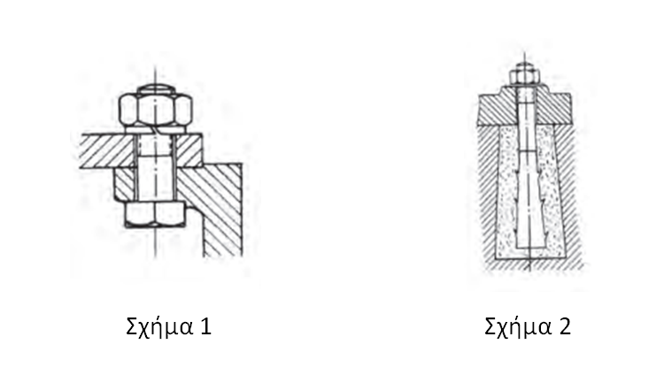
Μονάδες 25

